# FOTOGRAFIA COMO FERRAMENTA DE CONSCIENTIZAÇÃO: SEQUÊNCIA DIDÁTICA SOBRE SANEAMENTO BÁSICO E DENGUE

Antonio Henrique Lima FREITAS, antonio.henrique@mail.uft.edu.br, UFNT

Marcelo de Sousa MORAES, marcelohunts@gmail.com, UFNT

Leonardo Cipriano NOGUEIRA, leonardobio93@gmail.com, CEJA Vila Nova

Alessandro Tomaz BARBOSA, alessandrobarbosa@mail.uft.edu.br, UFNT

**Área Temática: CIÊNCIAS BIOLÓGICAS/SAÚDE**

# RESUMO

Este artigo tem como objetivo relatar e analisar uma sequência didática composta por seis aulas sobre saneamento básico e prevenção da dengue, realizada no âmbito do programa Residência Pedagógica de Biologia pela Universidade Federal do Norte do Tocantins (UFNT) em parceria com o Centro de Educação de Jovens e Adultos (CEJA) Vila Nova na cidade de Araguaína - TO. Concebemos as aulas para conscientizar os discentes sobre questões relacionadas ao saneamento e à saúde pública, integrando abordagens teóricas e práticas. O artigo descreve a metodologia empregada, os resultados obtidos e discute as implicações da sequência didática na formação dos estudantes. A sequência didática sobre saneamento básico e dengue aplicada em sala de aula mostrou-se eficaz na promoção da conscientização dos educandos. Consideramos que a integração de elementos teóricos, práticos e a avaliação das fotografias capturadas ofereceu uma experiência valiosa, permitindo que os estudantes aprendessem a relevância desses temas de maneira significativa.

**Palavras-chave:** Residência Pedagógica; Ensino-aprendizagem de ciências; Ensino de Biologia; Arboviroses.

# INTRODUÇÃO

A experiência a qual este trabalho relata surge a partir da parceria da Universidade Federal do Norte do Tocantins (UFNT) no âmbito do programa Residência Pedagógica de Biologia do campus de Araguaína com o Centro de Educação de Jovens e Adultos (CEJA) Vila Nova na mesma cidade, sendo influenciada pela importância de conectar o conteúdo científico com as vivências cotidianas e o conhecimento prévio dos educandos. O cerne deste trabalho foi elaborar e realizar uma abordagem inovadora no ensino de biologia, empregando a utilização de fotografias como uma ferramenta pedagógica.

O acesso ao saneamento básico adequado e a prevenção da dengue são preocupações globais de saúde pública. Essas questões afetam milhões de pessoas em todo o mundo e têm um impacto significativo em diversas comunidades. Diante disso, a educação desempenha um papel fundamental na conscientização e na promoção de mudanças positivas (Brasil, 2002).

Paulo Freire (1979), em seu livro “Conscientização: teoria e prática da libertação”, define conscientização como uma aproximação crítica da realidade, na qual a realidade se dá como um objeto cognoscível (que pode ser conhecido ou aquilo que é aprendido) e o ser humano frente a essa realidade assume uma posição epistemológica e questionadora, fugindo de uma posição ingênua.

Nesse sentido, concebemos uma sequência didática que utilizou fotografias (realidades) coletadas nas comunidades dos estudantes para contextualizar o objeto de conhecimento relacionado à saúde individual, saúde coletiva, saneamento básico e ações de combate à dengue. O incentivo por trás dessa abordagem derivou da necessidade de alinhar o conteúdo científico escolar com o conhecimento prévio dos educandos, levando em consideração suas experiências pessoais e locais. Além disso, a ação visou evidenciar que o conhecimento científico escolar possui uma relevância direta em suas comunidades, constituindo parte essencial de suas rotinas diárias.

# METODOLOGIA

A sequência didática foi planejada e implementada ao longo de seis aulas, cada uma abordando um aspecto específico relacionado ao saneamento básico e à prevenção da dengue. As aulas foram as seguintes: 1. Conceituando e Contextualizando o Saneamento Básico; 2. Abastecimento e Tratamento da Água; 3. Doenças Provocadas Pela Falta de Saneamento Básico e sua Prevenção (Dengue); 4. Potabilidade da Água e Prática de Indicadores Ácido-Base com Extrato de Repolho Roxo; 5. O Uso da Fotografia como Forma de Conscientização e Intervenção 6. Exposição dos Registros Fotográficos à Comunidade Escolar.

Segundo Zabala (1998), a prática pedagógica requer uma organização metodológica lógica, assim, o termo “sequência didática” é entendido como “um conjunto de atividades ordenadas, estruturadas e articuladas para a realização de certos objetivos educacionais, que têm um princípio e um fim conhecidos tanto pelos professores como pelos educandos” (Zabala, 1998, p. 18).

Tomamos como base teórica e metodológica a pesquisa-formação. Segundo Bragança et al. (2021), a pesquisa-formação consiste na produção de saberes que se dá, no encontro e no diálogo, entre universidade e escola. Os relatos produzidos sobre a sequência didática “Saneamento básico e prevenção da dengue” desenvolvida em parceria com o Centro de Educação de Jovens e Adultos Vila Nova na cidade de Araguaína - TO.

A fundamentação teórica utilizada foi principalmente “A importância do ato de ler” de Paulo Freire (2011). Esse autor defende que a leitura da palavra se torna uma ferramenta para a compreensão crítica da sociedade. O uso de fotos se justifica para essa proposta de contextualização, pois, como afirma Matos e Arnt (2019), o fotógrafo usa um olhar provocativo e descritivo na imagem, levando o espectador a criar interpretações pessoais e a expressar seus próprios pensamentos. O espectador é influenciado pelos detalhes da imagem e acaba por fazer uma apropriação pessoal.

# RESULTADOS E DISCUSSÃO

Os resultados construídos apresentam uma descrição da realização da sequência didática. Em seguida discutimos a realização desta, com base na literatura.

*Aula 1: Conceituando e Contextualizando o Saneamento Básico* - Esta aula introduziu os conceitos de saneamento básico e contextualizou-os nas experiências e realidades dos discentes. Na primeira aula, introduzimos aos educandos os conceitos de saneamento básico e os desafios associados. A abordagem enfatizou a relevância dessas questões para as comunidades locais. Incentivamos os discentes a compartilhar suas próprias percepções e experiências, contribuindo para uma compreensão mais holística do tema. Ela consistiu em quatro momentos:

Momento 1: Questionamento aos estudantes do que eles entendem sobre saneamento básico e exibição de algumas imagens referentes ao tema, indagando sobre o que eles conseguem identificar e conceituar do que está sendo apresentado nas imagens;

Momento 2: Esclarecimento do que é saneamento básico e abordagem da sua importância para a promoção da saúde e a qualidade de vida na sociedade. Neste momento, passamos a definição de saneamento básico de acordo com a lei e sua aplicabilidade na sociedade, destacando sua importância;

Momento 3: Exemplificação dos impactos positivos e negativos que existem relacionados ao saneamento básico na saúde da população. Neste momento, discutimos principalmente os pontos negativos relacionados à falta de saneamento básico;

Momento 4: Condução de uma discussão em sala de aula para levantar informações sobre o estado do saneamento básico na comunidade dos alunos. Incentivamos os alunos a compartilhar suas experiências pessoais e a relatar situações problemáticas em suas comunidades de acordo com o que se trabalhou em sala de aula.

*Aula 2: Abastecimento e Tratamento da Água* - A segunda aula concentrou-se em discutir sobre o tema abastecimento de água e seu tratamento. Os educandos exploraram as etapas do processo de abastecimento de água e seu tratamento e debateram como a qualidade da água pode afetar a saúde, compreendendo a importância da água potável. Essa aula consistiu em quatro momentos:

Momento 1: Identificação dos principais pontos sobre a importância do abastecimento de água através do conhecimento prévio dos discentes sobre o tema;

Momento 2: Discussão com os alunos sobre o abastecimento errado de água e os riscos que ele traz, dando exemplos através de fotos do que acontece na sociedade quando não se tem acesso a água tratada.

Momento 3: Explicação das doenças causadas pela falta de tratamento e uso incorreto da água e orientação para que eles pesquisem no laboratório as principais causas desse problema e o que pode afetar na vida da sociedade. Trouxemos a profilaxia das principais doenças causadas pela falta de saneamento básico.

Momento 4: Debate com os discentes sobre os resultados da pesquisa, sobre o que compreenderam e quais medidas podem ser tomadas para que a sociedade tenha uma água de qualidade e consequentemente uma boa saúde.

*Aula 3: Doenças Provocadas Pela Falta de Saneamento Básico e sua Prevenção (Dengue)* - A terceira aula abordou as doenças relacionadas à falta de saneamento, com ênfase na dengue, e explorou estratégias de prevenção. Esta aula relacionou a falta de saneamento básico à propagação de doenças, com foco na dengue. Os discentes aprenderam sobre a transmissão da doença, seus sintomas e medidas de prevenção. A aula consistiu em quatro momentos:

Momento 1: Utilização de recursos audiovisuais para demonstrar locais que têm saneamento básico e locais que não têm saneamento básico (fotos de locais com possíveis índices de alta contaminação de dengue).

Momento 2: Perguntas disparadoras indagando sobre a contaminação de doenças relacionadas ao *Aedes aegypti*, levantando qual a época em que mais existem focos de dengue, profilaxia da dengue e a relação dela com saneamento básico.

Momento 3: Dinâmica em que os educandos demonstraram como executar boas práticas de higiene para prevenir os tipos de doenças que eles apresentaram sobre (Figura 1). Colocamos em uma bancada legumes, verduras e água natural. Logo após, foram formados grupos de estudantes para demonstrarem as formas adequadas de higienizar esses alimentos. Cada grupo ficou responsável por higienizar um alimento. Em seguida, realizamos comentários sobre a dinâmica.

Momento 4: Atividade avaliativa – Solicitação de registros fotográficos de forma individual da comunidade ou de locais da cidade que possuem problemas de saneamento identificados pelo aluno e descrição do porquê foi feito o registro para a aula seguinte (mínimo de 3 fotos por aluno).

**Figura 1. Dinâmica de demonstração de boas práticas de higienização de alimentos.**

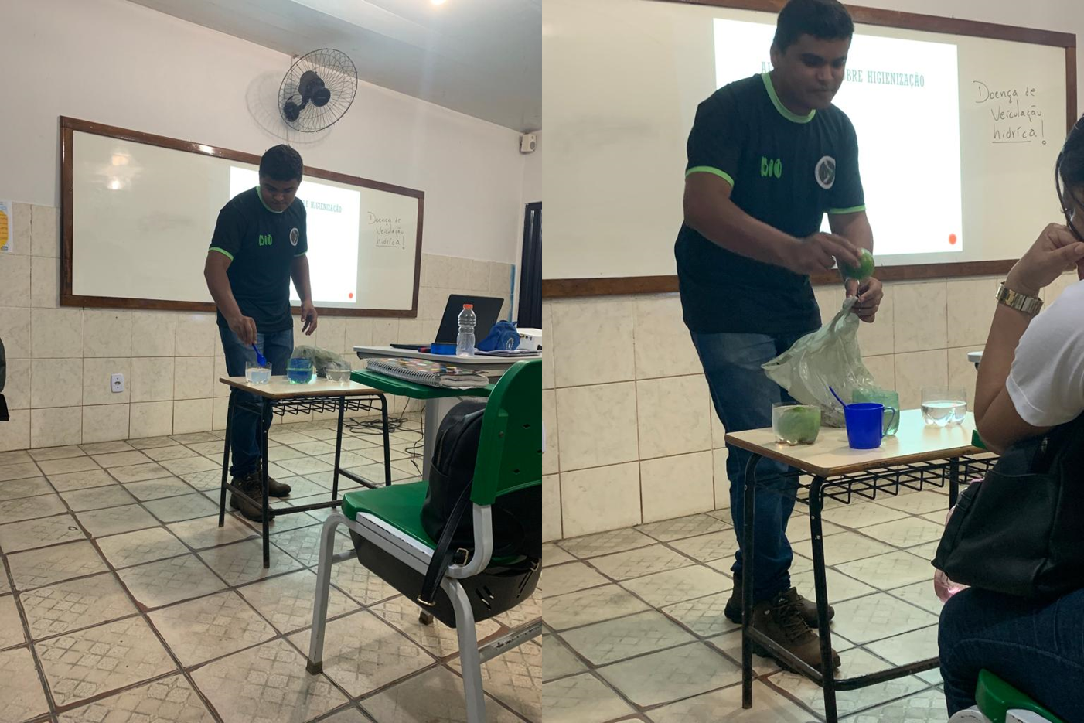

Fonte: Autores, 2023.

*Aula 4: Potabilidade da Água e Prática de Indicadores Ácido-Base com Extrato de Repolho Roxo* - Os alunos realizaram experimentos práticos para avaliar a potabilidade da água, utilizando extrato de repolho roxo como indicador ácido-base. Isso permitiu que os educandos testassem a acidez ou alcalinidade da água, desenvolvendo habilidades práticas e relacionando os conceitos à vida cotidiana. A aula consistiu em quatro momentos:

Momento 1: Recapitulação sobre a importância da água e em seguida revisão dos principais padrões de potabilidade para que a água seja consumida na sociedade, dando ênfase principalmente ao pH.

Momento 2: Explicação sobre como funcionaria a prática do indicador ácido-base com repolho roxo.

Momento 3: Realizamos uma prática de indicadores ácido-base com o repolho roxo a fim de identificar a mudança de pH através da cor de alguns produtos utilizados no cotidiano dos discentes (Figura 2).

Momento 4: Divisão dos estudantes em grupo. Um grupo se direcionou para a biblioteca para responder às atividades referentes ao saneamento básico, como uma forma de fixar o conteúdo. O grupo que ficou em sala de aula respondeu uma atividade referente a aula prática desenvolvida. Em seguida trocaram-se os grupos.

**Figura 2. Prática de indicadores ácido-base com extrato de repolho roxo.**

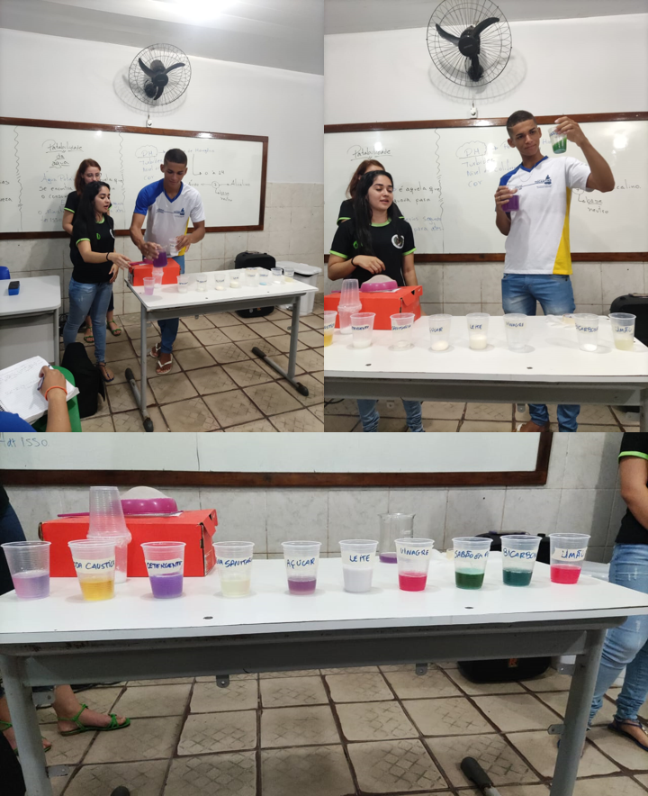

Fonte: Autores, 2023.

*Aula 5: O Uso da Fotografia como forma de Conscientização e Intervenção* - Juntamente com os alunos, buscamos utilizar as fotos como uma ferramenta para conscientização, documentando questões de saneamento em suas comunidades. A quinta aula incorporou uma abordagem mais criativa e artística. Os discentes foram incentivados a utilizar a fotografia como meio de conscientização. Eles documentaram situações de saneamento básico em suas comunidades, destacando desafios e oportunidades de melhoria. Ela consistiu em três momentos:

Momento 1: Palestra com a equipe do Centro de Controle de Zoonoses de Araguaína sobre as arboviroses causadas pelo mosquito *Aedes aegypti*;

Momento 2: Explicação da importância do uso da foto em todos aspectos, esclarecendo qual a proposta da atividade contextualizada com a comunidade, trazendo a reflexão do uso da foto como instrumento de criticidade e de mudança social;

Momento 3: Exibição e socialização dos registros fotográficos em sala de aula discutindo os motivos de cada registro individual dos educandos.

*Aula 6: Exposição dos Registros Fotográficos à Comunidade Escolar*- A sequência culminou com uma exposição dos registros fotográficos, onde os discentes apresentaram suas descobertas e reflexões para a comunidade escolar. Isso permitiu que os discentes compartilhassem suas observações e preocupações com um público mais amplo. A exposição serviu como um catalisador para a conscientização e ação da comunidade em relação ao saneamento e à prevenção da dengue. Esta última aula consistiu em três momentos:

Momento 1: Apresentação da proposta de exposição dos registros fotográficos da comunidade escolar relacionados ao saneamento básico e a dengue e discussão em sala de aula sobre a relação entre os conceitos abordados nas últimas aulas e sua importância para a saúde pública, contextualizando-os com as imagens produzidas. Convidamos os estudantes a analisar as imagens produzidas, refletir sobre os detalhes e opinar sobre o contexto que escolheram retratar.

Momento 2: Com as fotos em mãos, divisão dos educandos em dois grupos para analisá-las e discuti-las, onde um grupo selecionou imagens relacionadas ao saneamento básico e o outro sobre a dengue, as quais foram em seguida utilizadas para realizar a montagem de um painel fotográfico sobre cada temática para a exposição.

Momento 3: Exposição dos registros fotográficos produzidos pelos discentes para os demais membros da comunidade escolar, onde eles explicaram sobre as diferentes situações e problemas relacionados ao saneamento e à dengue presentes nas imagens (Figura 3).

**Figura 3. Confecção e exposição dos painéis com os registros fotográficos para os demais membros da comunidade escolar.**

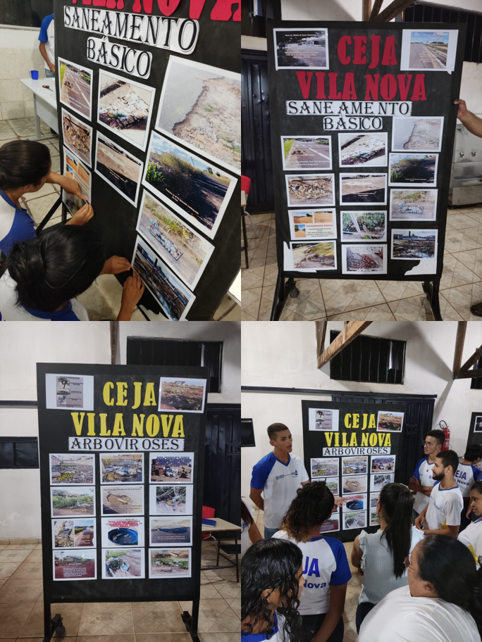

Fonte: Autores, 2023.

Ao final da sequência didática, aplicamos um questionário para avaliar a percepção dos alunos sobre os temas abordados.

Essa sequência didática demonstrou ser eficaz em dois principais aspectos: promover a conscientização dos educandos sobre a importância do saneamento básico e da prevenção da dengue e relacionar os conceitos científicos e escolares sobre a temática com a vida cotidiana dos estudantes. Além disso, a sequência incentivou a ação prática por meio da exposição de fotos. A abordagem prática, o uso de exemplos da vida real e a integração de habilidades artísticas na aprendizagem foram fundamentais para envolver os estudantes e tornar o conteúdo mais significativo.

Isso está alinhado com as ideias de Paulo Freire sobre a aprendizagem como um processo ativo e contextualizado. De acordo com Paulo Freire (2011), a leitura do mundo precede a leitura da palavra. Para compreender essa afirmação, tomamos como base a conscientização defendida por Paulo Freire. Segundo Freire (1979), a conscientização não está baseada na consciência, de um lado, e no mundo, de outro; não pretende uma separação. Ao contrário, a conscientização está baseada na relação consciência-mundo. Nessa direção, defendemos a atividade de fotografias do contexto dos educandos como uma ação que resultou em uma leitura da palavramundo.

A abordagem interdisciplinar e prática adotada nesta sequência didática promoveu uma compreensão mais profunda e significativa do saneamento básico e da prevenção da dengue. O uso da foto como ferramenta de conscientização permitiu que os discentes se envolvessem de forma ativa. A exposição dos registros fotográficos foi fundamental para levar essas questões além da sala de aula e impactar a comunidade escolar.

Na primeira aula, a ênfase estava na construção de conhecimento a partir das experiências dos educandos em suas comunidades. Isso se alinha com a visão de Paulo Freire (2015) na sua obra “Extensão ou Comunicação?**”** de que a educação deve ser contextualizada e crítica. A aula busca desmistificar o conceito de saneamento básico, tornando-o mais acessível aos estudantes, enquanto também os desafia a refletir sobre as condições de suas próprias comunidades.

Na aula 2, o enfoque está no diálogo e na reflexão, princípios-chave do método de Freire (2005). Os alunos são incentivados a compartilhar seus conhecimentos e a discutir o abastecimento de água e seu tratamento. Além disso, a ênfase na conscientização sobre a qualidade da água se alinha com a visão de Zabala (1998) de que a aprendizagem deve ser relevante para a vida dos estudantes.

A aula 3 aborda diretamente a realidade das comunidades dos discentes, associando o conteúdo de forma significativa às suas vidas. A prevenção da dengue é um exemplo prático de como o aprendizado pode salvar vidas, demonstrando a utilidade do conhecimento adquirido. Isso está em consonância com a visão de Zabala (1998) de que a aprendizagem deve ser funcional. Além disso, Wallon (1971) enfatiza a importância das emoções e das experiências pessoais na aprendizagem. A discussão sobre os impactos do saneamento básico na saúde nesta aula pode evocar respostas emocionais e despertar empatia nos alunos, tornando a aprendizagem mais significativa.

A sequência didática se alinha com a teoria construtivista de Piaget (1971), que enfatiza a construção ativa do conhecimento pelo aluno. As aulas são projetadas para desafiar os estudantes a pensar criticamente, a questionar, a formular hipóteses e a explorar. Isso está particularmente evidente nas aulas 1, 2 e 3, onde os educandos são incentivados a conceituar e refletir sobre os tópicos apresentados.

Na aula 4 a prática experimental reforça o aprendizado teórico, como sugerido por Zabala (1998). Os alunos têm a oportunidade de aplicar conceitos sobre a potabilidade da água de maneira tangível, tornando a aprendizagem mais significativa. Ao mesmo tempo, a metodologia experimental pode ser considerada uma abordagem crítica, pois estimula os discentes a questionar e investigar.

Sob a perspectiva de Vygotsky (2007), a aprendizagem é vista como uma atividade social e colaborativa. A discussão em sala de aula, o compartilhamento de experiências pessoais e a atividade em grupo em sala de aula demonstram essa influência. Os educandos aprendem não apenas com o professor, mas também uns com os outros, construindo conhecimento de maneira conjunta. A perspectiva sociocultural de Vygotsky é evidente em toda a sequência didática.

A aula 5 incorpora elementos da "educação problematizadora" de Freire (1967). Os estudantes usam a foto (Figura 4) como uma ferramenta para documentar as questões de saneamento em suas comunidades. Isso não apenas reforça a aprendizagem, mas também encoraja a práxis. A conscientização é o primeiro passo para a mudança, e a foto é uma maneira poderosa de sensibilizar as pessoas para problemas reais.

**Figura 4. Registros fotográficos produzidos pelos estudantes.**

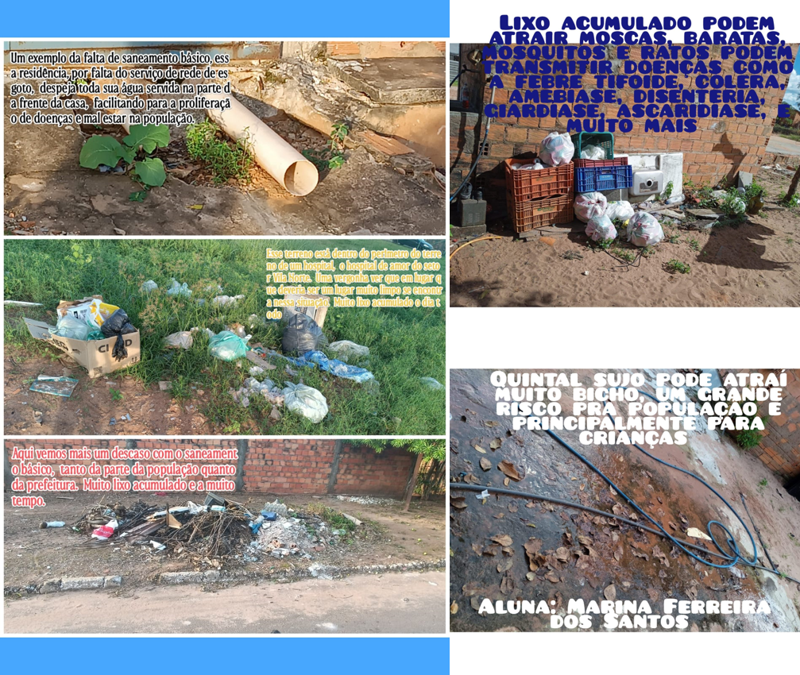

Fonte: Estudantes do CEJA Vila Nova, 2023.

A última aula culmina na exposição das fotografias para a comunidade escolar, um exemplo da abordagem de Zabala (1998) de aprendizagem cooperativa e social. Isso permite que os estudantes compartilhem suas descobertas com os outros, promovendo a conscientização e o engajamento da comunidade.

# CONCLUSÕES

Consideramos que a utilização de registros fotográficos, produzidos pela própria comunidade escolar, desempenhou um papel importante. Pois, os discentes tiveram a oportunidade de analisar as imagens, observando as condições de saneamento e os riscos relacionados à dengue retratados nelas de forma contextualizada e sintonizada com o cotidiano.

Consideramos ainda que essa atividade estimulou a reflexão crítica e promoveu discussões em grupo sobre as diferentes situações e problemas evidenciados nas imagens. A sequência didática sobre saneamento básico e dengue aplicada em sala de aula mostrou-se eficaz na promoção da conscientização dos discentes. A combinação de atividades teóricas, práticas e análise de registros fotográficos proporcionou uma experiência enriquecedora, permitindo que os educandos compreendessem a importância desses temas.

# FINANCIAMENTOS

# O presente trabalho foi realizado com o apoio da Coordenação de Aperfeiçoamento de Pessoal de Nível Superior – CAPES – Brasil.

# REFERÊNCIAS

BRASIL. Ministério da Saúde. **Programa Saneamento Básico**. Brasília: Ministério da Saúde, 2002.

BRAGANÇA, I. F. S.; PRADO, G. V. T.; ARAÚJO, M. S. Sobre pesquisaformação, itinerários e diálogos. **Educação Unisinos**, v. 25, 2021.

FREIRE, Paulo. **A importância do ato de ler: em três artigos que se completam**. 51. ed. São Paulo - SP: Cortez, 2011.

FREIRE, Paulo. **Conscientização: teoria e prática da libertação**: uma introdução ao pensamento de Paulo Freire. São Paulo: Cortez & Moraes, 1979.

FREIRE, Paulo. **Educação como prática da liberdade**. Rio de Janeiro: Paz e Terra, 1967.

FREIRE, Paulo. **Extensão ou Comunicação?** 17. ed. São Paulo: Paz e Terra, 2015.

FREIRE, Paulo. **Pedagogia do oprimido**. 42. ed. Rio de Janeiro: Paz e Terra, 2005.

MATOS, A. H. M.; ARNT, A. M. Uma imagem outra no ensino de biologia: questões socioambientais através da produção de fotografias. **IX Seminário Interno do Programa de Pós-graduação em Ensino de Ciências e Matemática**, 2019.

PIAGET, Jean. **A epistemologia genética**. Trad. Nathanael C. Caixeira. Petrópolis: Vozes, 1971.

VYGOTSKY, Lev Semyonovich. **A formação social da mente: o desenvolvimento social da mente**. São Paulo: Martins Fontes, 2007.

WALLON, Henri. **As origens do caráter na criança**. São Paulo: Difusão européia do livro, 1971.

ZABALA, Antoni. **A prática educativa: como ensinar**. Porto Alegre: Editora Artes Médicas Sul, 1998.